"Ночь социальной рекламы" в Московском метрополитене собрала 300 зрителей
24.10.2016
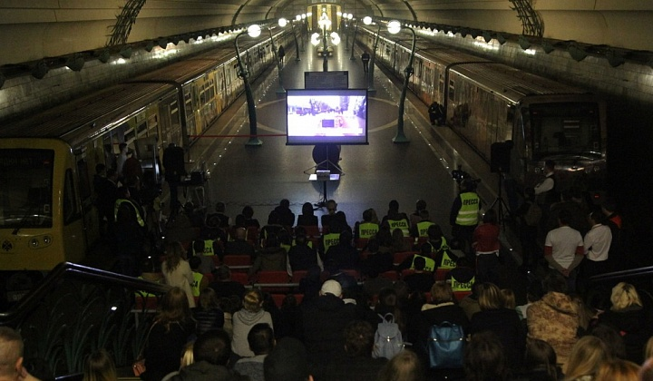
Московский метрополитен провёл 22-23 октября акцию "Ночь социальной рекламы". Местом его проведения стала станция "Славянский бульвар". Об этом сообщил Информационный Центр Правительства Москвы со ссылкой на пресс-службу метрополитена.

Собравшимся на станции столичной подземки зрителями предложили к просмотру около полусотни коротких видеоработ на острые социальные темы. Фильмы демонстрировались на установленном на станции большом экране. Как отметили в пресс-службе столичного метрополитена, видеоролики "Ночи социальной рекламы" были посвящены самым животрепещущим вопросам современности: проблеме защиты окружающей среды, "отцов и детей", профилактики заболеваний и охраны здоровья. Большинство представленных роликов было подготовлено студентами Московского финансово-юридического университета (МФЮА).

Акция "Ночь социальной рекламы" была приурочена ко Дню рекламного работника, который отмечается 23 октября. Мероприятие было организовано Московским метрополитеном совместно с Департаментом здравоохранения города Москвы иМФЮА. На "Ночь социальной рекламы" пришли порядка 300 человек. Зрителями необычного ночного мероприятия также стали сто человек, которые оставили заявки на официальном сайте столичной подземки.

Адрес страницы: http://golyanovo.mos.ru/presscenter/news/detail/4034281.html
Управа района Гольяново города Москвы

